E-Learning JavaScript & erste Übungen HIE3A / 10.9.19

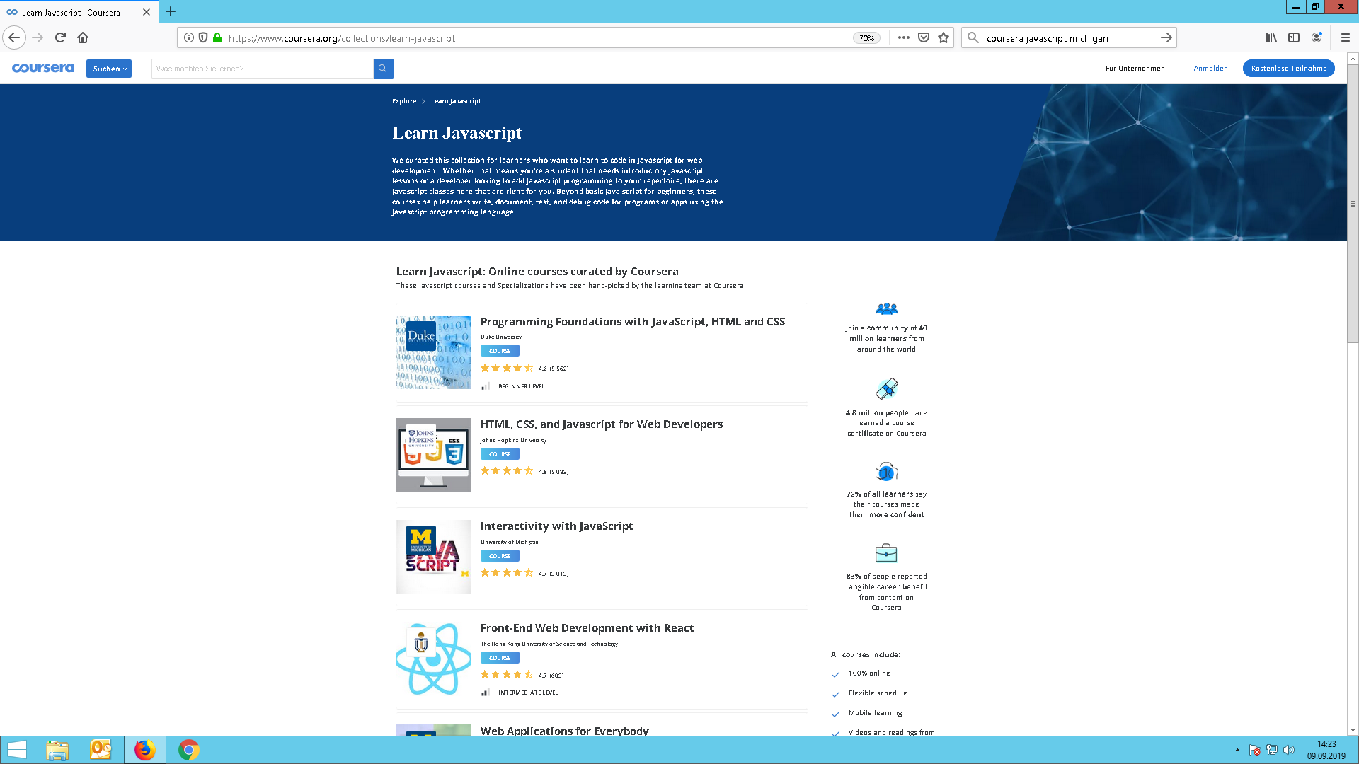 Coursera

1. Prüfen Sie im Netz, ob weitere, auch deutsche Kurse, zu JavaSript zu finden sind. Anfängerkurse!
2. Themen, die bis zum ersten Test abgedeckt sein müssen, sind:

Entstehungsgeschichte JS

JS, JScript, VBScript, Java – Was ist das jeweils?

JS im Browser aktivieren

1-2 gute Hilfeseiten

Mögliche Einsatzgebiete von JS

Aktuelle JS Version

JS für nicht scriptfähige Browser (Quellcodeangabe)

Ausführungsreihenfolge von JS Anweisungen im HTML Quellcode

Kommentare in JS

JS in HTML einbinden, ein Beispiel: Nur Script, nur „alert“ mit Text.

JS in HTML einbinden, ein Beispiel: „document.write“ mit Text.

JS als externe Datei einbinden (Quellcodeangabe)

JS in HTML mit „document.write“ und den Operatoren: +, -, \*, / an Beispielen.

Optional: Was ist eine „short circuit Auswertung“ auch „lazy evaluation“ genannt?

So. Zu diesen Themen gibt es in der nächsten Stunde einen kleinen Test.

Bereiten Sie sich vor. ☺